**隔热检查计算书**

公共建筑

|  |  |
| --- | --- |
| 工程名称 | 稳了 |
| 工程地点 | 辽宁-大连-金州 |
| 设计编号 |  |
| 建设单位 | 稳了呗小组 |
| 设计单位 | 稳了呗小组 |
| 设 计 人 |  |
| 校 对 人 |  |
| 审 核 人 |  |
| 计算日期 | 2023年12月11日 |



|  |  |
| --- | --- |
| 采用软件 | 斯维尔节能设计BECS2023 |
| 软件版本 | 20220923 |
| 研发单位 | 北京绿建软件股份有限公司 |
| 正版授权码 | T18985729639 |

**目 录**

1 建筑概况 3

2 评价依据 3

3 评价目标与方法 3

3.1 评价目标 3

3.2 评价方法 3

4 边界条件参数设置 4

4.1 基本设置 4

4.2 室外空气温度 5

4.3 室外太阳辐射照度 5

4.4 室内空气温度 6

5 工程材料 6

6 工程构造 7

6.1 屋顶构造 7

6.1.1 屋顶构造一 7

6.2 外墙构造 8

6.2.1 外墙构造一 8

6.3 热桥柱构造 11

6.3.1 热桥柱构造一 11

7 验算结论 14

7.1 空调房间 14

# 建筑概况

|  |  |  |
| --- | --- | --- |
| 工程名称 | 稳了 | |
| 工程地点 | 辽宁-大连-金州 | |
| 地理位置 | 北纬：39.10° | 东经：121.70° |
| 气候子区 | 寒冷A区 | |
| 大气透明度等级 | 5 | |
| 建筑面积 | 地上2964㎡ 地下0㎡ | |
| 建筑层数 | 地上2 地下0 | |
| 建筑高度 | 10.8m | |
| 结构类型 | 框架结构 | |

# 评价依据

1. 《公共建筑节能设计标准》GB50189-2015

2. 《民用建筑热工设计规范》GB50176

3. 《绿色建筑评价标准》GB/T 50378-2019

4. 《绿色建筑评价技术细则》

5. 施工图、设计说明、节能计算书

# 评价目标与方法

## 评价目标

1. 依据《民用建筑热工设计规范》和《绿色建筑评价标准》GB/T 50378-2019的要求和规定，屋顶和外墙的隔热性能应满足要求。
2. 通过房间围护结构的内表面温度计算，判断是否不大于《民用建筑热工设计规范》给出的内表面最高温度。

## 评价方法

1. 在给定两侧空气温度及变化规律的情况下，外墙内表面最高温度应符合表3.2.1的要求：

**表3.2.1 外墙内表面最高温度的限值**

|  |  |  |  |
| --- | --- | --- | --- |
| **房间类型** | **自然通风房间** | **空调房间** | |
| **重质围护结构**  **（D≥2.5）** | **轻质围护结构**  **（D＜2.5）** |
| **内表面最高温度** | ≤ te.max | ≤ti+2 | ≤ti+3 |

1. 在给定两侧空气温度及变化规律的情况下，屋面内表面最高温度应符合表3.2.2的要求：

**表3.2.2 屋顶内表面最高温度的限值**

|  |  |  |  |
| --- | --- | --- | --- |
| **房间类型** | **自然通风房间** | **空调房间** | |
| **重质围护结构**  **（D≥2.5）** | **轻质围护结构**  **（D＜2.5）** |
| **内表面最高温度** | ≤ te.max | ≤ti+2.5 | ≤ti+3.5 |

表中：—围护结构内表面最高温度（），应按《民用建筑热工设计规范》 GB50176-2016附录C.3 的规定计算；



$t_{i}$—室内空气温度，（）。



te.max—累年日平均温度最高日的最高温度（）,应按《民用建筑热工设计规范》



GB50176-2016配套软件气象数据取用。

1. 外围护结构内表面最高温度按照规范《民用建筑热工设计规范》(GB50176-2016)附录C.3 的规定计算：
2. 按式3.2.3-1建立常物性、无内热源的一维非稳态导热的内部微分方程，微分方程的求解可采用有限差分法：

（3.2.3-1）



式中： —温度对于时间的导数，/s。



—材料的导温系数，，m2/s。



1. 按式3.2.3-2建立第三类边界条件隐式差分格式边界节点方程（边界节点1，节点n 可参照）：

（3.2.3-2）



式中： $C_{p}$—材料的比热， J /(kg·K)；

$ρ$—材料的密度，kg/m³；

—材料的导温系数，，m2/s；



—差分步长，m；

—材料的导热系数，［W/(m·K)］；



$t_{f}^{k}$—对流换热温度，。



1. 按式3.2.3-3列出各内部节点和边界点的节点方程，并求解节点方程组得到外墙、屋顶内表面温度值。

,i=1,2,……n （3.2.3-3）



式中： $t_{i}$—差分节点温度值，。



# 边界条件参数设置

## 基本设置

|  |  |  |  |  |
| --- | --- | --- | --- | --- |
| **公式及变量** | **变量名** | | **数值** | **说明** |
| **（一）内表面边界条件（第三类边界条件）** | | | | |
|  | | 夏季室内温度， |  | 按《民用建筑热工设计规范》GB50176-2016第3.3.2条的规定取值。 |
|  | | 室内侧对流换热系数，W/(m2·K) | 8.7 | 按《民用建筑热工设计规范》 GB50176-2016附录B.4.1，表B.4.1-1取值。 |
| **（二）外表面边界条件（第三类边界条件）** | | | | |
|  | | 室外侧对流换热系数，(m2·K) | 19.0 | 按《民用建筑热工设计规范》 GB50176-2016附录B.4.1，表B.4.1-2取值。 |
|  | | 室外空气逐时温度， |  | 按《民用建筑热工设计规范》 GB50176-2016配套软件气象数据取用。 |
|  | | 表面法向太阳总辐射强度，包括直射和散射，W/m2 |  | 按《民用建筑热工设计规范》 GB50176-2016配套软件气象参数取值。 |
|  | | 外表面太阳辐射吸收系数 |  | 根据工程构造取值。 |

## 室外空气温度

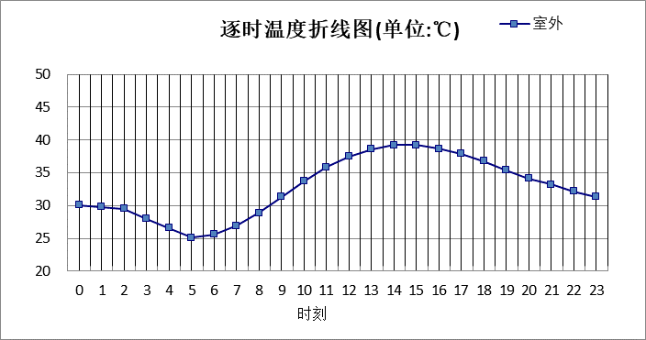

|  |  |  |  |  |  |  |  |  |  |  |  |
| --- | --- | --- | --- | --- | --- | --- | --- | --- | --- | --- | --- |
| 0:00 | 1:00 | 2:00 | 3:00 | 4:00 | 5:00 | 6:00 | 7:00 | 8:00 | 9:00 | 10:00 | 11:00 |
| 30.10 | 29.80 | 29.50 | 28.00 | 26.60 | 25.10 | 25.60 | 26.90 | 28.90 | 31.30 | 33.70 | 35.90 |
| 12:00 | 13:00 | 14:00 | 15:00 | 16:00 | 17:00 | 18:00 | 19:00 | 20:00 | 21:00 | 22:00 | 23:00 |
| 37.50 | 38.60 | 39.20 | 39.20 | 38.70 | 37.90 | 36.80 | 35.40 | 34.10 | 33.20 | 32.20 | 31.30 |

**注：气象数据参考 天津-天津**

## 室外太阳辐射照度

|  |  |  |
| --- | --- | --- |
| **变量** | **变量名** | **公式来源** |
|  | 表面法向太阳总辐射强度，包括直射和散射，W/ m2 | 按《民用建筑热工设计规范GB  50176-2016》配套软件气象数据取用。 |

|  |  |  |  |  |  |
| --- | --- | --- | --- | --- | --- |
| 时刻\朝向 | 东 | 南 | 西 | 北 | 水平 |
| 0:00 | 0.00 | 0.00 | 0.00 | 0.00 | 0.00 |
| 1:00 | 0.00 | 0.00 | 0.00 | 0.00 | 0.00 |
| 2:00 | 0.00 | 0.00 | 0.00 | 0.00 | 0.00 |
| 3:00 | 0.00 | 0.00 | 0.00 | 0.00 | 0.00 |
| 4:00 | 0.47 | 0.04 | 0.11 | 0.09 | 0.20 |
| 5:00 | 112.54 | 49.64 | 55.70 | 26.13 | 104.90 |
| 6:00 | 246.87 | 107.96 | 107.70 | 64.14 | 234.20 |
| 7:00 | 401.99 | 175.05 | 146.80 | 119.09 | 402.50 |
| 8:00 | 472.27 | 254.32 | 168.38 | 139.38 | 568.40 |
| 9:00 | 456.56 | 347.62 | 193.92 | 162.45 | 728.90 |
| 10:00 | 362.74 | 417.86 | 214.36 | 180.39 | 837.10 |
| 11:00 | 229.24 | 454.29 | 229.24 | 192.85 | 893.00 |
| 12:00 | 224.02 | 433.11 | 375.71 | 188.23 | 863.90 |
| 13:00 | 212.42 | 376.26 | 489.47 | 177.52 | 782.00 |
| 14:00 | 198.30 | 297.46 | 543.62 | 163.84 | 657.50 |
| 15:00 | 178.50 | 212.63 | 505.08 | 145.08 | 499.50 |
| 16:00 | 141.95 | 136.80 | 358.51 | 79.72 | 321.70 |
| 17:00 | 77.42 | 58.79 | 188.41 | 26.47 | 152.60 |
| 18:00 | 0.00 | 0.05 | 0.09 | 0.05 | 0.00 |
| 19:00 | 0.00 | 0.00 | 0.00 | 0.00 | 0.00 |
| 20:00 | 0.00 | 0.00 | 0.00 | 0.00 | 0.00 |
| 21:00 | 0.00 | 0.00 | 0.00 | 0.00 | 0.00 |
| 22:00 | 0.00 | 0.00 | 0.00 | 0.00 | 0.00 |
| 23:00 | 0.00 | 0.00 | 0.00 | 0.00 | 0.00 |

**注：气象数据参考 天津-天津**

## 室内空气温度

根据《民用建筑热工设计规范》GB50176-2016第3.3.2条的规定取26摄氏度

# 工程材料

|  |  |  |  |  |  |  |
| --- | --- | --- | --- | --- | --- | --- |
| 材料名称 | 导热系数λ | 蓄热系数S | 密度ρ | 比热容Cp | 蒸汽渗透系数u | 备注 |
| W/(m.K) | W/(㎡.K) | kg/m3 | J/(kg.K) | g/(m.h.kPa) |
| 水泥砂浆 | 0.930 | 11.370 | 1800.0 | 1050.0 | 0.0210 | 来源：《民用建筑热工设计规范》GB50176-2016 |
| 石灰砂浆 | 0.810 | 10.070 | 1600.0 | 1050.0 | 0.0443 | 来源：《民用建筑热工设计规范》GB50176-2016 |
| 钢筋混凝土 | 1.740 | 17.200 | 2500.0 | 920.0 | 0.0158 | 来源：《民用建筑热工设计规范》GB50176-2016 |
| 建筑节能保温砂浆 | 0.060 | 10.000 | 300.0 | 1000.0 | 0.0000 | 修正系数=1.02 |
| 聚苯颗粒保温砂浆 | 0.060 | 0.950 | 230.0 | 900.0 | 0.0000 |  |
| 水泥砂浆L | 0.930 | 11.306 | 1800.0 | 1050.0 | 0.0080 |  |
| 混凝土L | 1.740 | 17.060 | 2500.0 | 920.0 | 0.0040 |  |
| 水泥聚苯板L | 0.081 | 1.850 | 200.0 | 2905.0 | 0.0000 |  |
| 土壤层L | 6.121 | 0.671 | 1.0 | 1010.0 | 0.0120 |  |
| 双面水泥基岩棉复合板 | 0.048 | 0.750 | 100.0 | 1220.0 | 0.0005 | 燃烧性能A级、修正系数=1.2 |
| 防水层L | 0.170 | 0.122 | 1.2 | 1005.0 | 0.0140 |  |
| 硬泡聚氨酯板PUR（ρ≥35） | 0.024 | 4.293 | 35.0 | 1185.0 | 0.0130 | K≤0.024 W/（m·k）；燃烧性能等级：B2级；导热系数修正系数依据：附表A.3； |
| 混合砂浆L | 0.870 | 10.627 | 1700.0 | 1050.0 | 0.0230 |  |
| 岩棉保温板（ρ≥140） | 0.040 | 0.428 | 140.0 | 2515.0 | 0.0000 | K≤0.04 W/（m·k）；燃烧性能等级：A1级；同上； |
| 钢丝网水泥砂浆L | 1.740 | 15.465 | 1800.0 | 1050.0 | 0.0430 |  |
| 承重空心砖墙L | 0.580 | 8.928 | 1800.0 | 1050.0 | 0.0100 |  |
| 白灰砂浆L | 0.810 | 10.551 | 1800.0 | 1050.0 | 0.0140 |  |
| 挤塑聚苯板不带表皮（ρ=22-35） | 0.032 | 1.018 | 35.0 | 1761.0 | 0.0000 | K≤0.032 W/（m·k）；燃烧性能等级：B1级或B2级；同上； |

# 工程构造

## 屋顶构造

### 屋顶构造一

|  |  |  |  |  |  |  |  |
| --- | --- | --- | --- | --- | --- | --- | --- |
| 材料名称 由外到内 | 厚度 | 差分 步长 | 导热 系数 | 蓄热 系数 | 修正 系数 | 热阻 | 热惰性 指标 |
| (mm) | (mm) | W/(m.K) | W/(㎡.K) | α | (㎡K)/W | D=R*S |
| 防水层L | 10 | 10.0 | 0.170 | 0.122 | 1.00 | 0.059 | 0.007 |
| 硬泡聚氨酯板PUR（ρ≥35） | 20 | 10.0 | 0.024 | 4.293 | 1.00 | 0.833 | 3.578 |
| 岩棉保温板（ρ≥140） | 60 | 5.0 | 0.040 | 0.428 | 1.00 | 1.500 | 0.642 |
| 混合砂浆L | 20 | 10.0 | 0.870 | 10.627 | 1.00 | 0.023 | 0.244 |
| 各层之和∑ | 110 | － | － | － | － | 2.415 | 4.471 |
| 差分时间步长(分钟) | 5.0 | | | | | | |
| 外表面太阳辐射吸收系数 | 0.75 | | | | | | |
| 传热系数K=1/(0.16+∑R) | 0.39 | | | | | | |
| 重质/轻质 | 重质围护结构 | | | | | | |

#### 空调房间：逐时温度

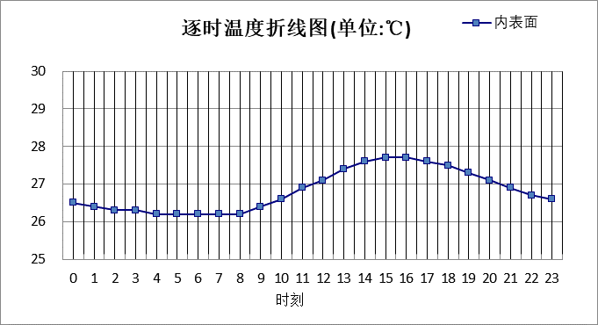

|  |  |  |  |  |  |  |  |  |  |  |  |
| --- | --- | --- | --- | --- | --- | --- | --- | --- | --- | --- | --- |
| 0:00 | 1:00 | 2:00 | 3:00 | 4:00 | 5:00 | 6:00 | 7:00 | 8:00 | 9:00 | 10:00 | 11:00 |
| 26.49 | 26.41 | 26.34 | 26.29 | 26.24 | 26.19 | 26.16 | 26.17 | 26.25 | 26.40 | 26.61 | 26.87 |
| 12:00 | 13:00 | 14:00 | 15:00 | 16:00 | 17:00 | 18:00 | 19:00 | 20:00 | 21:00 | 22:00 | 23:00 |
| 27.14 | 27.39 | 27.57 | 27.68 | 27.69 | 27.63 | 27.48 | 27.29 | 27.07 | 26.88 | 26.72 | 26.59 |

## 外墙构造

### 外墙构造一

|  |  |  |  |  |  |  |  |
| --- | --- | --- | --- | --- | --- | --- | --- |
| 材料名称 由外到内 | 厚度 | 差分 步长 | 导热 系数 | 蓄热 系数 | 修正 系数 | 热阻 | 热惰性 指标 |
| (mm) | (mm) | W/(m.K) | W/(㎡.K) | α | (㎡K)/W | D=R*S |
| 钢丝网水泥砂浆L | 20 | 10.0 | 1.740 | 15.465 | 1.00 | 0.011 | 0.178 |
| 挤塑聚苯板不带表皮（ρ=22-35） | 120 | 10.0 | 0.032 | 1.018 | 1.00 | 3.750 | 3.818 |
| 承重空心砖墙L | 240 | 8.3 | 0.580 | 8.928 | 1.00 | 0.414 | 3.694 |
| 白灰砂浆L | 20 | 6.7 | 0.810 | 10.551 | 1.00 | 0.025 | 0.261 |
| 各层之和∑ | 400 | － | － | － | － | 4.200 | 7.950 |
| 差分时间步长(分钟) | 5.0 | | | | | | |
| 外表面太阳辐射吸收系数 | 0.75 | | | | | | |
| 传热系数K=1/(0.16+∑R) | 0.23 | | | | | | |
| 重质/轻质 | 重质围护结构 | | | | | | |

#### 空调房间：东向逐时温度

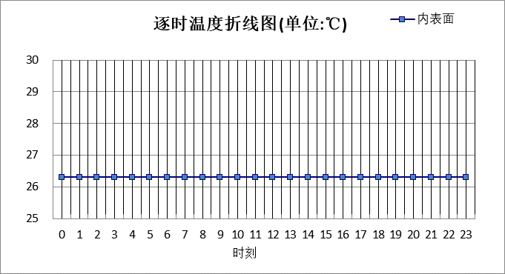

|  |  |  |  |  |  |  |  |  |  |  |  |
| --- | --- | --- | --- | --- | --- | --- | --- | --- | --- | --- | --- |
| 0:00 | 1:00 | 2:00 | 3:00 | 4:00 | 5:00 | 6:00 | 7:00 | 8:00 | 9:00 | 10:00 | 11:00 |
| 26.33 | 26.34 | 26.34 | 26.34 | 26.34 | 26.33 | 26.33 | 26.33 | 26.32 | 26.32 | 26.31 | 26.31 |
| 12:00 | 13:00 | 14:00 | 15:00 | 16:00 | 17:00 | 18:00 | 19:00 | 20:00 | 21:00 | 22:00 | 23:00 |
| 26.31 | 26.30 | 26.30 | 26.30 | 26.30 | 26.31 | 26.31 | 26.31 | 26.32 | 26.32 | 26.33 | 26.33 |

#### 空调房间：西向逐时温度

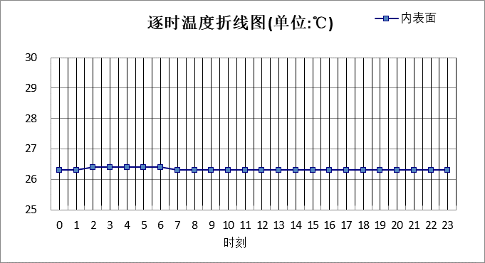

|  |  |  |  |  |  |  |  |  |  |  |  |
| --- | --- | --- | --- | --- | --- | --- | --- | --- | --- | --- | --- |
| 0:00 | 1:00 | 2:00 | 3:00 | 4:00 | 5:00 | 6:00 | 7:00 | 8:00 | 9:00 | 10:00 | 11:00 |
| 26.35 | 26.35 | 26.35 | 26.35 | 26.35 | 26.35 | 26.35 | 26.35 | 26.34 | 26.34 | 26.33 | 26.33 |
| 12:00 | 13:00 | 14:00 | 15:00 | 16:00 | 17:00 | 18:00 | 19:00 | 20:00 | 21:00 | 22:00 | 23:00 |
| 26.32 | 26.32 | 26.31 | 26.31 | 26.31 | 26.31 | 26.31 | 26.31 | 26.32 | 26.33 | 26.33 | 26.34 |

#### 空调房间：南向逐时温度



|  |  |  |  |  |  |  |  |  |  |  |  |
| --- | --- | --- | --- | --- | --- | --- | --- | --- | --- | --- | --- |
| 0:00 | 1:00 | 2:00 | 3:00 | 4:00 | 5:00 | 6:00 | 7:00 | 8:00 | 9:00 | 10:00 | 11:00 |
| 26.34 | 26.34 | 26.34 | 26.34 | 26.34 | 26.34 | 26.34 | 26.33 | 26.33 | 26.32 | 26.32 | 26.31 |
| 12:00 | 13:00 | 14:00 | 15:00 | 16:00 | 17:00 | 18:00 | 19:00 | 20:00 | 21:00 | 22:00 | 23:00 |
| 26.31 | 26.30 | 26.30 | 26.30 | 26.30 | 26.30 | 26.30 | 26.31 | 26.32 | 26.32 | 26.33 | 26.33 |

#### 空调房间：北向逐时温度

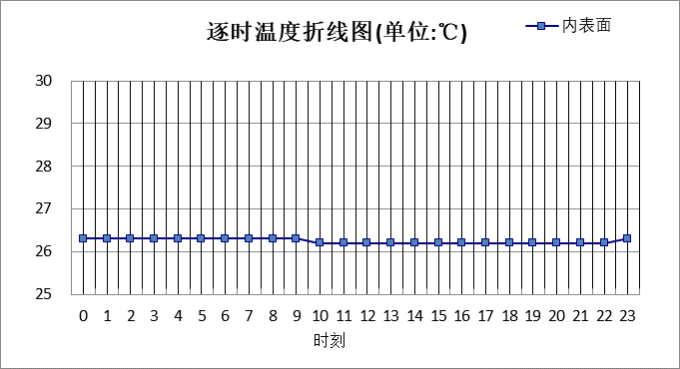

|  |  |  |  |  |  |  |  |  |  |  |  |
| --- | --- | --- | --- | --- | --- | --- | --- | --- | --- | --- | --- |
| 0:00 | 1:00 | 2:00 | 3:00 | 4:00 | 5:00 | 6:00 | 7:00 | 8:00 | 9:00 | 10:00 | 11:00 |
| 26.26 | 26.26 | 26.26 | 26.26 | 26.26 | 26.26 | 26.26 | 26.26 | 26.26 | 26.25 | 26.25 | 26.25 |
| 12:00 | 13:00 | 14:00 | 15:00 | 16:00 | 17:00 | 18:00 | 19:00 | 20:00 | 21:00 | 22:00 | 23:00 |
| 26.24 | 26.24 | 26.24 | 26.23 | 26.23 | 26.23 | 26.23 | 26.24 | 26.24 | 26.25 | 26.25 | 26.25 |

## 热桥柱构造

### 热桥柱构造一

|  |  |  |  |  |  |  |  |
| --- | --- | --- | --- | --- | --- | --- | --- |
| 材料名称 由外到内 | 厚度 | 差分 步长 | 导热 系数 | 蓄热 系数 | 修正 系数 | 热阻 | 热惰性 指标 |
| (mm) | (mm) | W/(m.K) | W/(㎡.K) | α | (㎡K)/W | D=R*S |
| 水泥砂浆 | 20 | 10.0 | 0.930 | 11.370 | 1.00 | 0.022 | 0.245 |
| 岩棉保温板（ρ≥140） | 50 | 5.0 | 0.040 | 0.428 | 1.00 | 1.250 | 0.535 |
| 水泥砂浆 | 20 | 10.0 | 0.930 | 11.370 | 1.00 | 0.022 | 0.245 |
| 钢筋混凝土 | 200 | 12.5 | 1.740 | 17.200 | 1.00 | 0.115 | 1.977 |
| 石灰砂浆 | 20 | 10.0 | 0.810 | 10.070 | 1.00 | 0.025 | 0.249 |
| 各层之和∑ | 310 | － | － | － | － | 1.433 | 3.250 |
| 差分时间步长(分钟) | 5.0 | | | | | | |
| 外表面太阳辐射吸收系数 | 0.75 | | | | | | |
| 传热系数K=1/(0.16+∑R) | 0.63 | | | | | | |
| 重质/轻质 | 重质围护结构 | | | | | | |

#### 空调房间：东向逐时温度

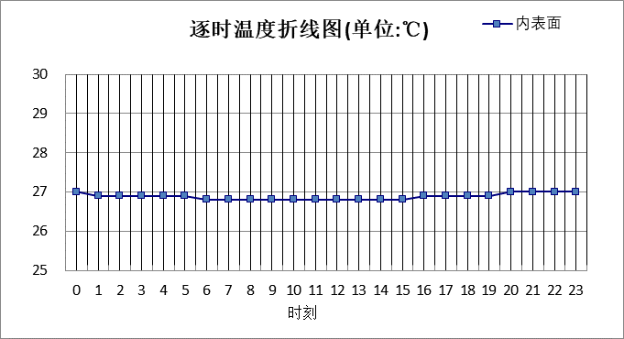

|  |  |  |  |  |  |  |  |  |  |  |  |
| --- | --- | --- | --- | --- | --- | --- | --- | --- | --- | --- | --- |
| 0:00 | 1:00 | 2:00 | 3:00 | 4:00 | 5:00 | 6:00 | 7:00 | 8:00 | 9:00 | 10:00 | 11:00 |
| 26.96 | 26.95 | 26.93 | 26.91 | 26.89 | 26.87 | 26.84 | 26.82 | 26.79 | 26.77 | 26.76 | 26.76 |
| 12:00 | 13:00 | 14:00 | 15:00 | 16:00 | 17:00 | 18:00 | 19:00 | 20:00 | 21:00 | 22:00 | 23:00 |
| 26.78 | 26.80 | 26.82 | 26.84 | 26.87 | 26.90 | 26.92 | 26.94 | 26.96 | 26.97 | 26.97 | 26.97 |

#### 空调房间：西向逐时温度

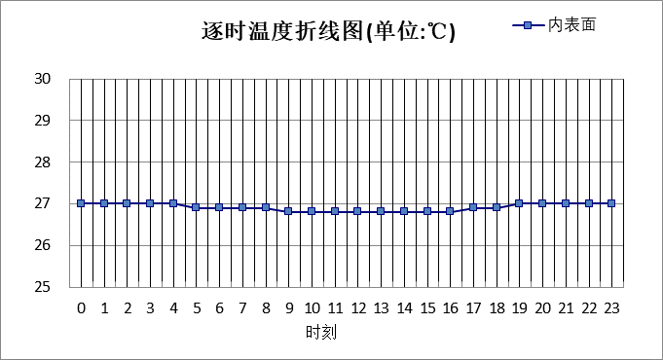

|  |  |  |  |  |  |  |  |  |  |  |  |
| --- | --- | --- | --- | --- | --- | --- | --- | --- | --- | --- | --- |
| 0:00 | 1:00 | 2:00 | 3:00 | 4:00 | 5:00 | 6:00 | 7:00 | 8:00 | 9:00 | 10:00 | 11:00 |
| 27.04 | 27.03 | 27.01 | 26.99 | 26.96 | 26.94 | 26.91 | 26.88 | 26.85 | 26.82 | 26.80 | 26.78 |
| 12:00 | 13:00 | 14:00 | 15:00 | 16:00 | 17:00 | 18:00 | 19:00 | 20:00 | 21:00 | 22:00 | 23:00 |
| 26.77 | 26.76 | 26.77 | 26.79 | 26.82 | 26.86 | 26.91 | 26.96 | 27.00 | 27.03 | 27.04 | 27.04 |

#### 空调房间：南向逐时温度

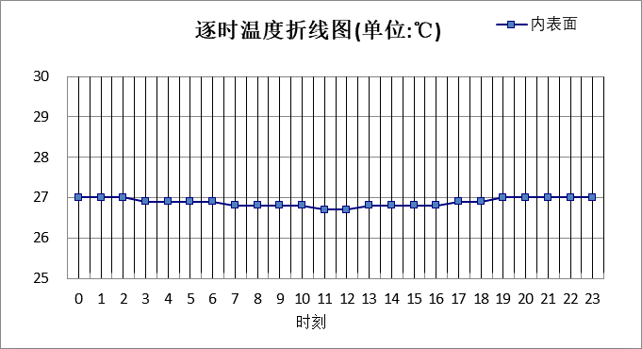

|  |  |  |  |  |  |  |  |  |  |  |  |
| --- | --- | --- | --- | --- | --- | --- | --- | --- | --- | --- | --- |
| 0:00 | 1:00 | 2:00 | 3:00 | 4:00 | 5:00 | 6:00 | 7:00 | 8:00 | 9:00 | 10:00 | 11:00 |
| 26.98 | 26.97 | 26.95 | 26.93 | 26.91 | 26.89 | 26.86 | 26.83 | 26.80 | 26.78 | 26.76 | 26.74 |
| 12:00 | 13:00 | 14:00 | 15:00 | 16:00 | 17:00 | 18:00 | 19:00 | 20:00 | 21:00 | 22:00 | 23:00 |
| 26.74 | 26.75 | 26.77 | 26.81 | 26.84 | 26.88 | 26.92 | 26.95 | 26.97 | 26.99 | 26.99 | 26.99 |

#### 空调房间：北向逐时温度

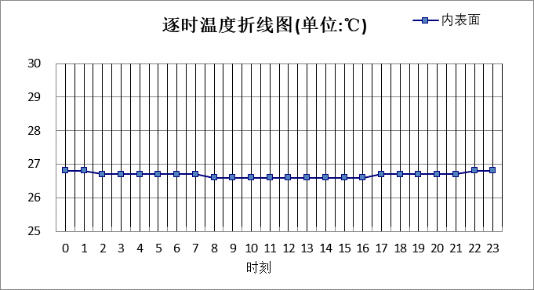

|  |  |  |  |  |  |  |  |  |  |  |  |
| --- | --- | --- | --- | --- | --- | --- | --- | --- | --- | --- | --- |
| 0:00 | 1:00 | 2:00 | 3:00 | 4:00 | 5:00 | 6:00 | 7:00 | 8:00 | 9:00 | 10:00 | 11:00 |
| 26.76 | 26.75 | 26.75 | 26.73 | 26.72 | 26.71 | 26.69 | 26.67 | 26.65 | 26.62 | 26.61 | 26.59 |
| 12:00 | 13:00 | 14:00 | 15:00 | 16:00 | 17:00 | 18:00 | 19:00 | 20:00 | 21:00 | 22:00 | 23:00 |
| 26.59 | 26.59 | 26.60 | 26.61 | 26.63 | 26.66 | 26.69 | 26.71 | 26.73 | 26.75 | 26.76 | 26.76 |

# 验算结论

## 空调房间

|  |  |  |  |  |  |
| --- | --- | --- | --- | --- | --- |
| 类型 | 构造 | 时刻 | 最高温度(℃) | 限值(℃) | 结论 |
| 屋顶 | 上:屋顶构造一 | 15:40 | 27.70 | 28.50 | 满足 |
| 外墙 | 东:外墙构造一 | 2:25 | 26.34 | 28.00 | 满足 |
| 西:外墙构造一 | 3:30 | 26.35 | 28.00 | 满足 |
| 南:外墙构造一 | 2:45 | 26.34 | 28.00 | 满足 |
| 北:外墙构造一 | 3:55 | 26.26 | 28.00 | 满足 |
| 热桥柱 | 东:热桥柱构造一 | 22:00 | 26.97 | 28.00 | 满足 |
| 西:热桥柱构造一 | 22:45 | 27.04 | 28.00 | 满足 |
| 南:热桥柱构造一 | 22:05 | 26.99 | 28.00 | 满足 |
| 北:热桥柱构造一 | 23:15 | 26.76 | 28.00 | 满足 |